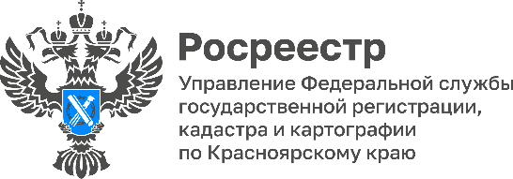

**В Единый государственный реестр недвижимости внесена граница**

**между Красноярским краем и Иркутской областью**

18 января текущего года в Единый государственный реестр недвижимости внесена граница между Красноярским краем и Иркутской областью.

Проведена большая совместная работа Росреестра, Управлений Росреестра по Красноярскому краю, Иркутской областью и региональных органов власти.

Общая протяженность границы составляет около 2 тыс. км.

**Татьяна Голдобина**, **руководитель Управления Росреестра по Красноярскому краю:** *«Наполнение Единого государственного реестра недвижимости сведениями о границах между субъектами РФ необходимо для успешной реализации госпрограммы «Национальная система пространственных данных», а также обеспечения достоверности сведений реестра недвижимости».*

**Юрий Трепачев, директор филиала ППК «Роскадастр» по Красноярскому краю**: *«Наличие в Едином государственном реестре недвижимости сведений о границах способствует эффективному управлению земельными ресурсами и объектами недвижимости, планированию доходов бюджетов всех уровней в части земельного налога и арендной платы, а также стимулированию инвестиционных процессов и экономики регионов».*

*Материалы подготовлены Управлением Росреестра по Красноярскому краю*

*Контакты для СМИ:*

*тел.: (391)2-226-756*

*е-mail: pressa@r24.rosreestr.ru*

*«ВКонтакте»* [*http://vk.com/to24.rosreestr*](http://vk.com/to24.rosreestr)

*Telegram*[*https://t.me/Rosreestr_krsk24*](https://t.me/Rosreestr_krsk24)

*Одноклассники* [*https://ok.ru/to24.rosreestr*](https://ok.ru/to24.rosreestr)